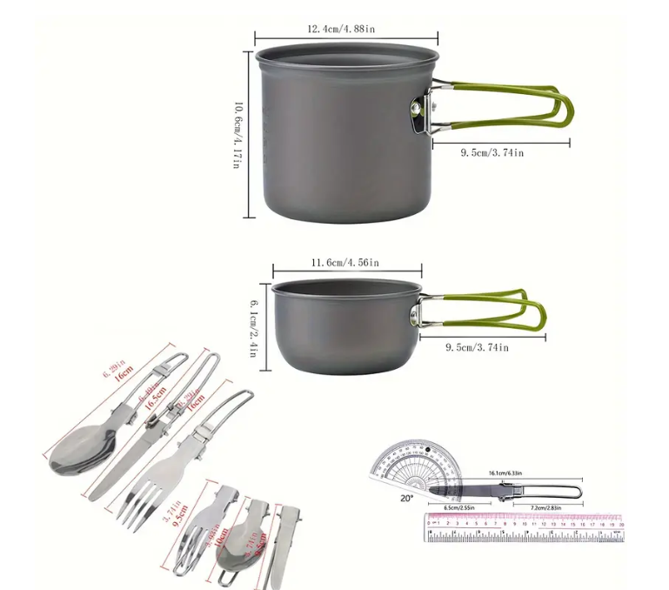

**Kempingový set nádobí**

Materiál: Slitina hliníku

Specifikace: Specifikace malého hrnce: 124x106mm (průměr dna * výška) Specifikace malé mísy: 116x61mm (průměr dna * výška) Specifikace lžíce: 160 * 40mm Specifikace jídelního nože: 165 * 12mm Specifikace vidličky: 160 * 12mm

Materiál:

Hrnec je vyroben z vysokohodnotného tvrdého hliníkového oxidu s tloušťkou 0,8MM.

Příbory jsou vyrobeny z nerezové oceli

Vlastnosti: Vysoká teplotní odolnost, odolnost proti opotřebení a pohodlné utírání. Vhodné pro použití jak v interiéru, tak venku. Velikost barevné krabice: 12,5 * 12,7 * 17CM

**Specifikace:**

Hrnec je **vyroben** z bezpečného, netoxického hliníku. Tvrdý eloxovaný hliník rychle vede teplo, odolává vysokým teplotám, je odolný proti korozi, nerezaví, je trvanlivý. Žáruvzdorné rukojeti bezpečně chrání prsty před žárem. Bezpečné a odolné proti opaření.

Sada na kempování obsahuje 1 hrnec, 1 malý hrnec . Velký hrnec je ideální pro přípravu polévky, guláše, rýže, knedlíků a v podstatě čehokoli, co můžete uvařit. Malý hrnec lze použít jako pokličku, hrnek, na kávu nebo čaj. Je to ideální velikost pro 1 mladého skauta nebo dospělého turistu.

Nádobí můžete do sebe složit a ušetřit spoustu místa v batohu. Všechny položky tohoto kempinkového kuchyňského příslušenství lze uložit společně do síťové tašky pro pohodlnou přepravu.

Sadu nádobí lze zavěsit nad otevřený oheň. Perfektně se hodí pro kempování, turistiku, cestování s batohem, pikniky atd.

Protože nepoužíváme chemické povlaky, nepřilnavost je omezená. U některých mírně lepivých surovin se snažte nevařit přímo bez oleje.

**Kempingové** nádobí bude také skvělým dárkem pro každého, pro hasiče, táborníky, cestovatele a průzkumníky.